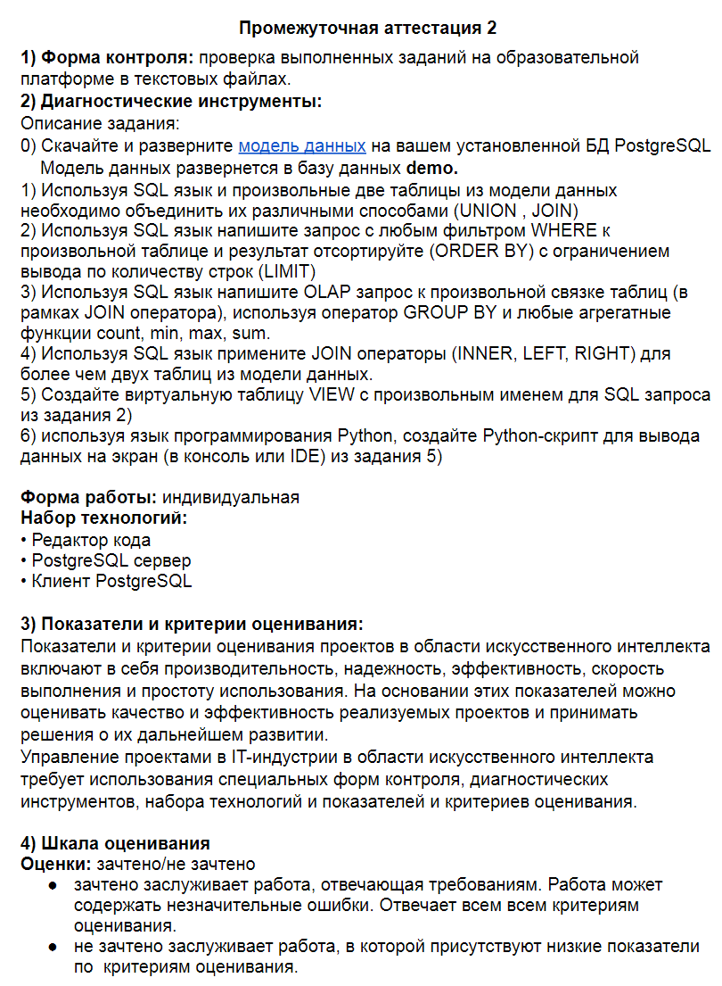

1. Развернем базу данных в БД PostgreSQL. Модель развернулась в базу данных demo 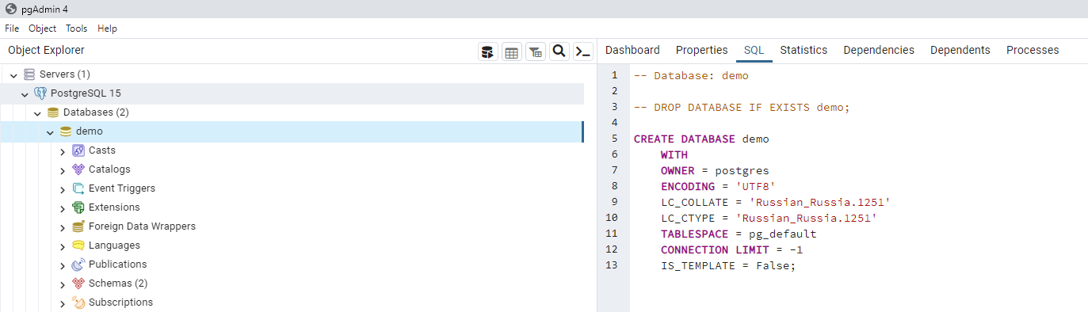
2. Используя SQL язык и произвольные две таблицы из модели данных, объединим их различными способами

выбрать все места, предусмотренные компоновкой салона самолета Cessna 208 Caravan.SELECT a.aircraft_code, a.model, s.seat_no, s.fare_conditions

FROM bookings.seats AS s

JOIN bookings.aircrafts AS a

ON s.aircraft_code = a.aircraft_code

WHERE a.model ~ '^Cessna'

ORDER BY s.seat_no;

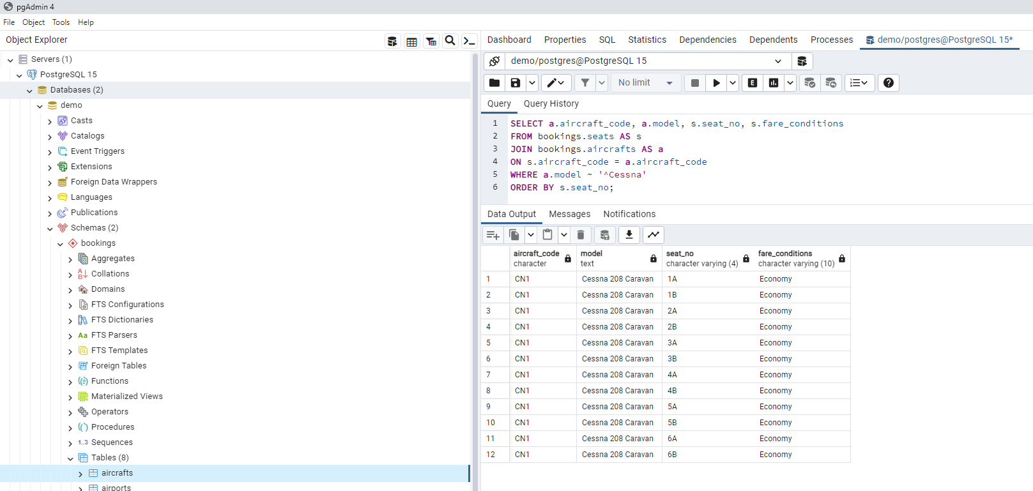

в какие города можно улететь либо из Казани, либо из Сочи?

SELECT arrival_city FROM routes

WHERE departure_city = 'Казань'

UNION

SELECT arrival_city FROM routes

WHERE departure_city = 'Сочи'

ORDER BY arrival_city;

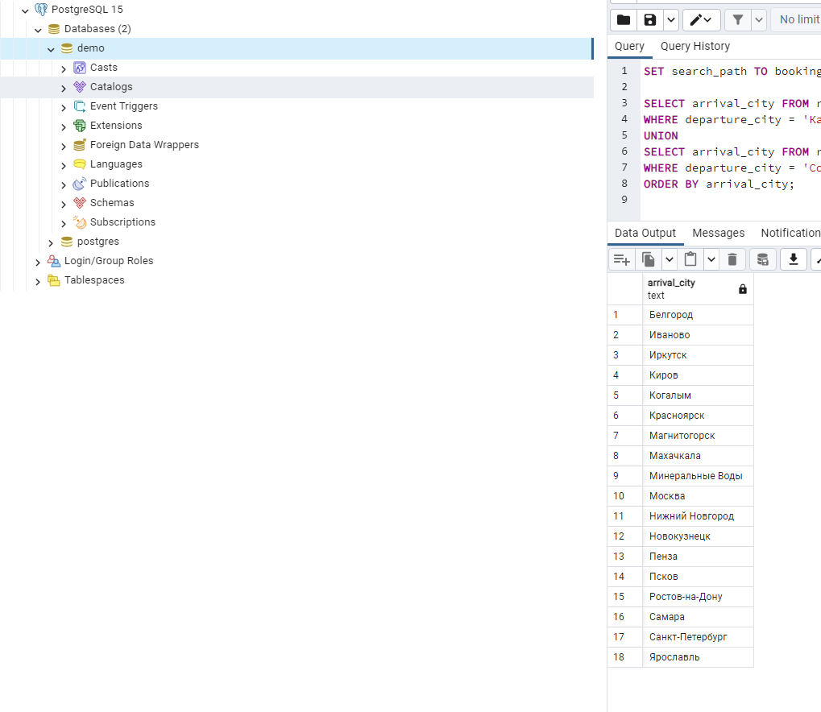

SELECT a.aircraft_code, a.model,

left( a.model, strpos( a.model, ' ' ) - 1 ) AS company,

count( * ) AS seats_num

FROM aircrafts a, seats s

WHERE a.aircraft_code = s.aircraft_code

GROUP BY 1, 2, 3

LIMIT 5;

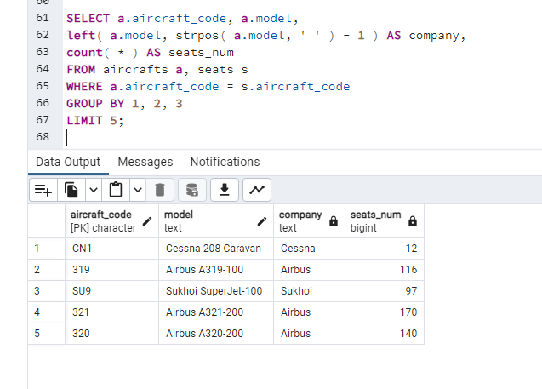

1. Найти распределение количества бронирований по диапазонам сумм с шагом в 50 тысяч рублей. Максимальная сумма в одном бронировании составляет 800000 рублей.

SELECT r.min_sum, r.max_sum, count( b.* )

FROM bookings b

RIGHT OUTER JOIN

( VALUES ( 0, 50000 ), ( 50000, 100000 ),

( 100000, 150000 ), ( 150000, 200000 ),

( 200000, 250000 ), ( 250000, 300000 ),

( 300000, 350000 ), ( 350000, 400000 ),

( 400000, 450000 ), ( 450000, 500000 ),

( 500000, 550000 ), ( 600000, 650000 ),

( 700000, 750000 )

) AS r ( min_sum, max_sum )

ON b.total_amount >= r.min_sum AND b.total_amount < r.max_sum

GROUP BY r.min_sum, r.max_sum

ORDER BY r.min_sum;

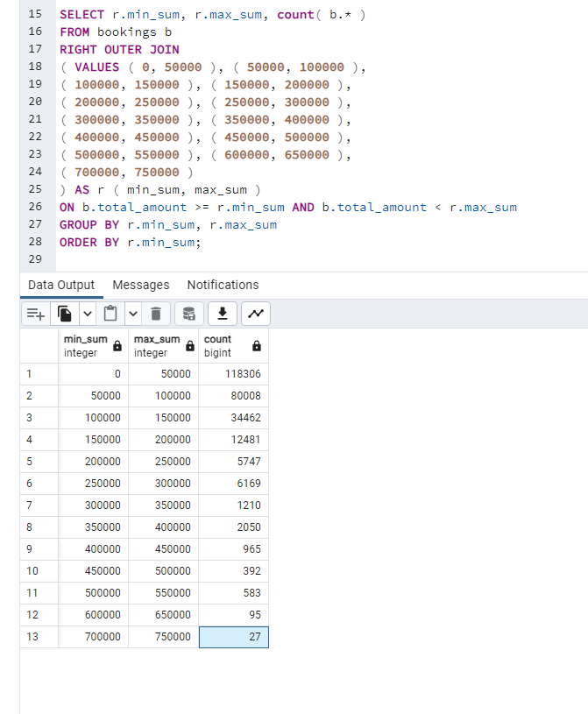

1. отсортировать места в порядке их расположения в салоне самолета и вывести также адреса электронной почты пассажиров

SELECT s.seat_no, p.passenger_name, p.email

FROM seats s

LEFT OUTER JOIN (

SELECT t.passenger_name, b.seat_no,

t.contact_data->'email' AS email

FROM (

ticket_flights tf

JOIN tickets t ON tf.ticket_no = t.ticket_no

)

JOIN boarding_passes b

ON tf.ticket_no = b.ticket_no

AND tf.flight_id = b.flight_id

WHERE tf.flight_id = 27584

) AS p

ON s.seat_no = p.seat_no

WHERE s.aircraft_code = 'SU9'

ORDER BY

left( s.seat_no, length( s.seat_no ) - 1 )::integer,

right( s.seat_no, 1 );

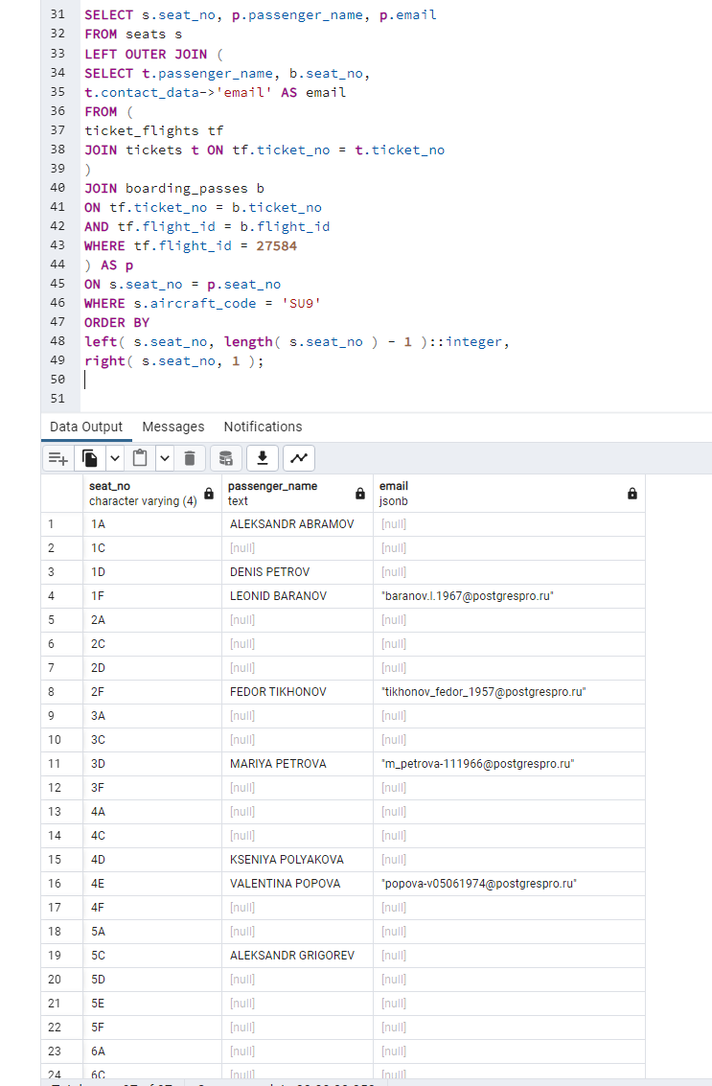

1. CREATE VIEW aircrafts_seats AS

( SELECT a.aircraft_code, a.model,

left( a.model, strpos( a.model, ' ' ) - 1 ) AS company,

count( * ) AS seats_num

FROM aircrafts a, seats s

WHERE a.aircraft_code = s.aircraft_code

GROUP BY 1, 2, 3

LIMIT 5

);

1. Для выполнения этого задания необходимо было поменять кодировку в настройках PyCharm, а именно

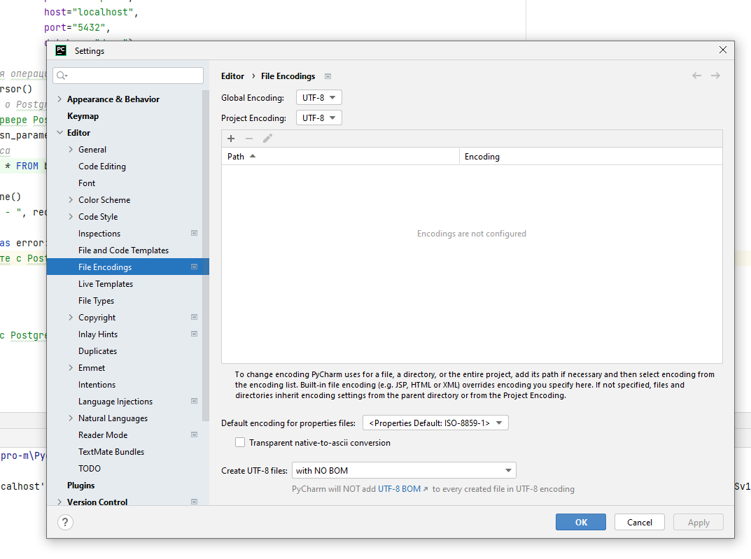

и проверить, какая в PgAdmin

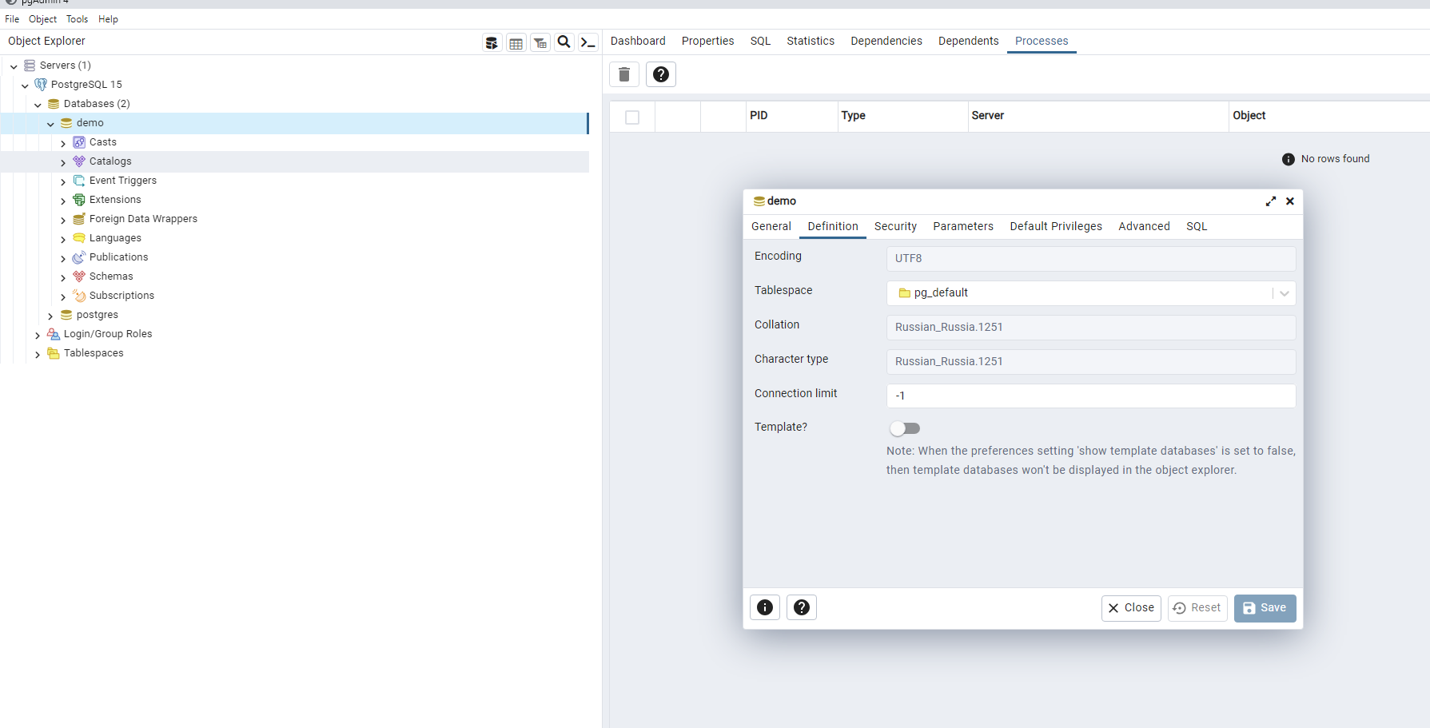

Отлично, подготовительный этап выполнили.

Установим pusorc2, напишем небольшой скрипт, чтобы проверить, работают ли запросы.

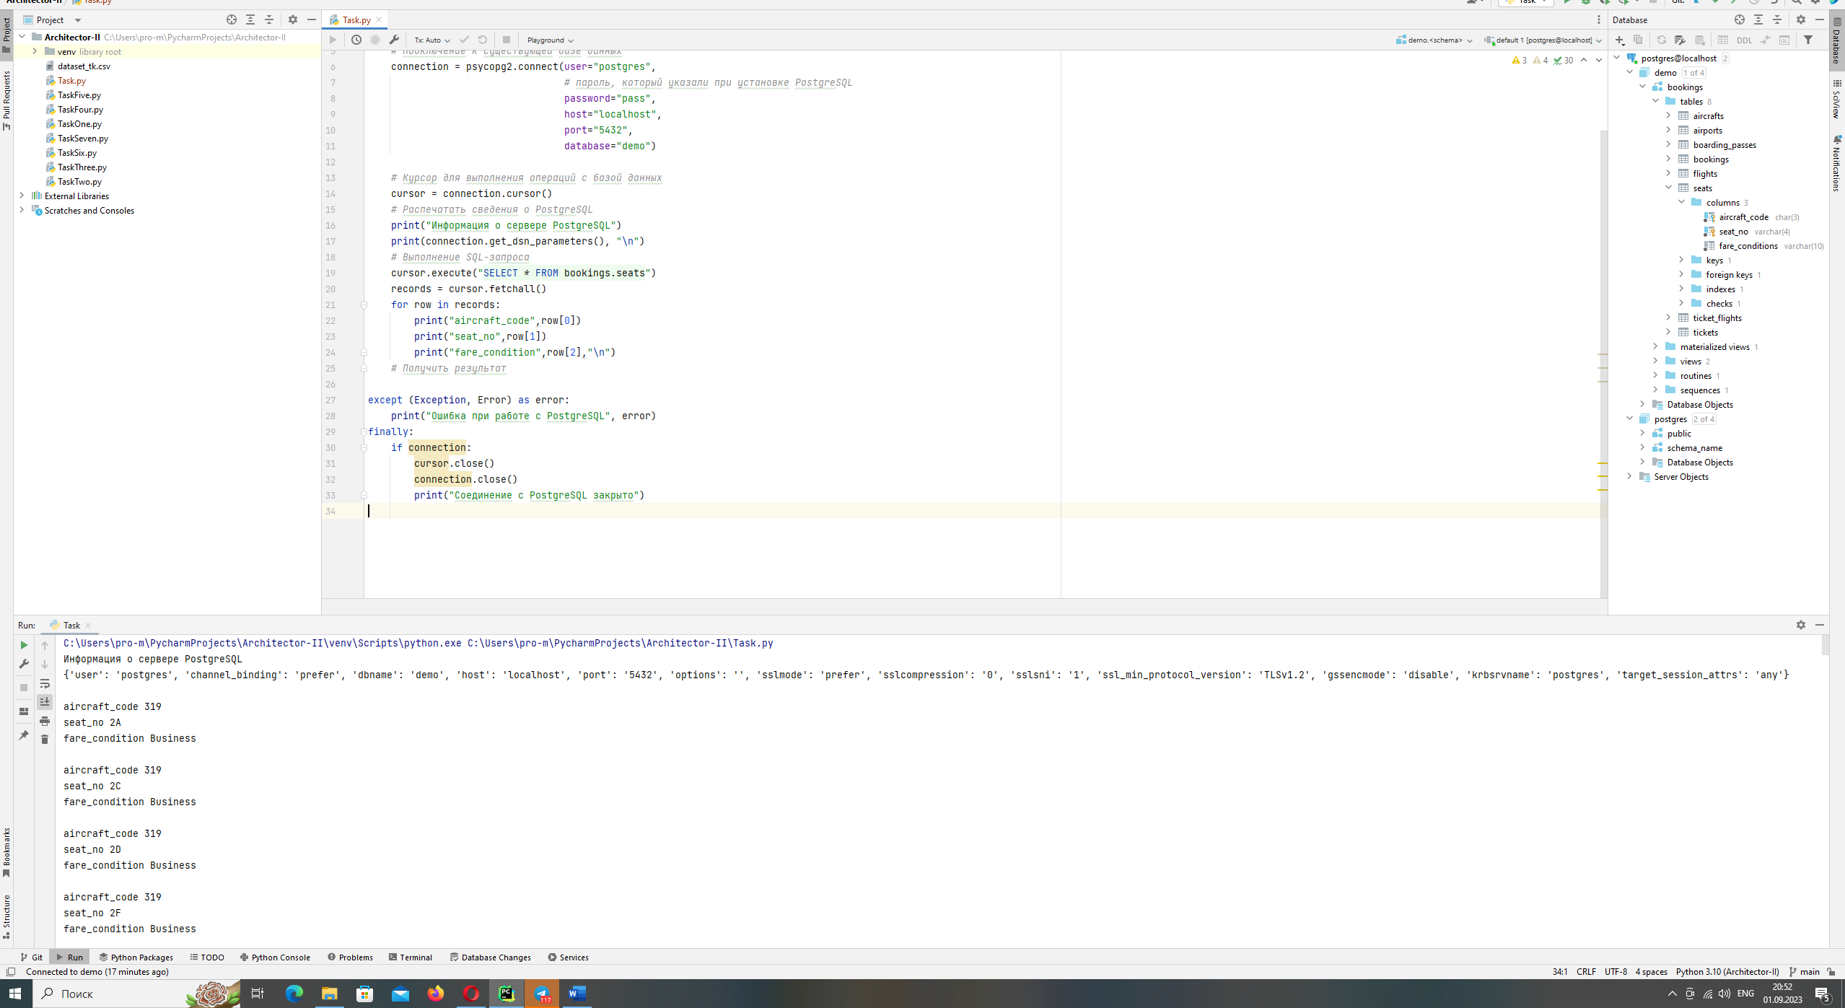

Отлично, запрос отработал. Теперь запустим view из 4 задания

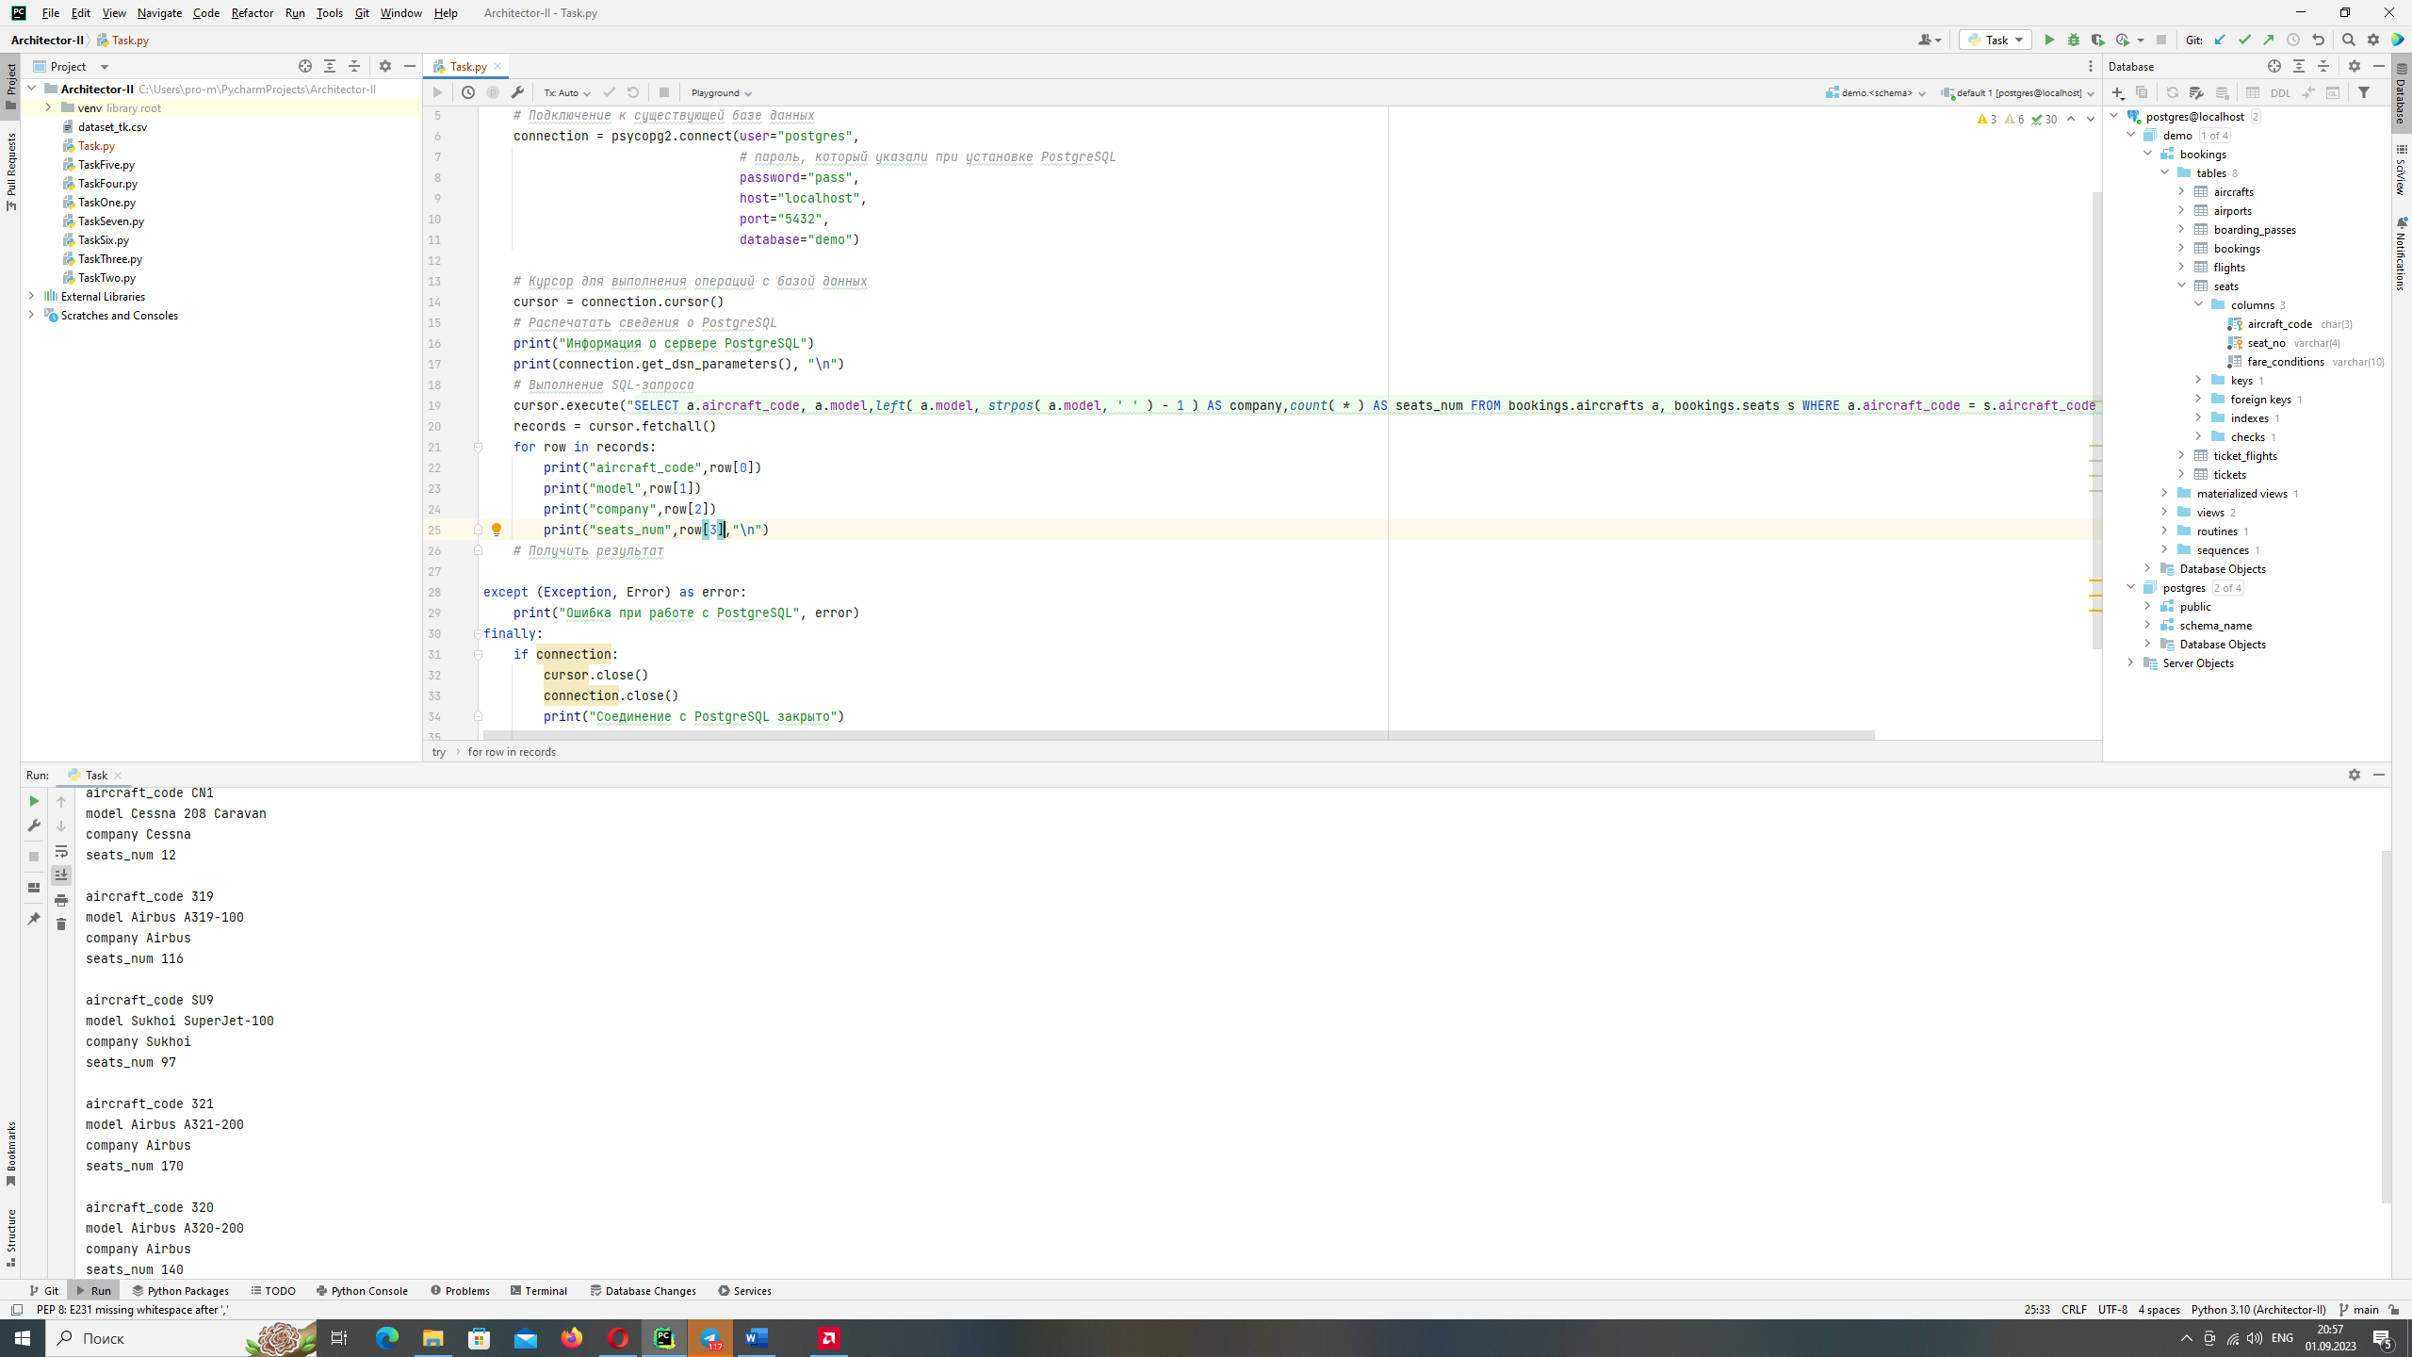

Отлично, все так же, как и в pgAdmin

SET search_path TO bookings;

SELECT arrival_city FROM routes

WHERE departure_city = 'Казань'

UNION

SELECT arrival_city FROM routes

WHERE departure_city = 'Сочи'

ORDER BY arrival_city;

SELECT airport_name, city, longitude

FROM airports

ORDER BY longitude DESC

LIMIT 5;

SELECT r.min_sum, r.max_sum, count( b.* )

FROM bookings b

RIGHT OUTER JOIN

( VALUES ( 0, 50000 ), ( 50000, 100000 ),

( 100000, 150000 ), ( 150000, 200000 ),

( 200000, 250000 ), ( 250000, 300000 ),

( 300000, 350000 ), ( 350000, 400000 ),

( 400000, 450000 ), ( 450000, 500000 ),

( 500000, 550000 ), ( 600000, 650000 ),

( 700000, 750000 )

) AS r ( min_sum, max_sum )

ON b.total_amount >= r.min_sum AND b.total_amount < r.max_sum

GROUP BY r.min_sum, r.max_sum

ORDER BY r.min_sum;

SELECT s.seat_no, p.passenger_name, p.email

FROM seats s

LEFT OUTER JOIN (

SELECT t.passenger_name, b.seat_no,

t.contact_data->'email' AS email

FROM (

ticket_flights tf

JOIN tickets t ON tf.ticket_no = t.ticket_no

)

JOIN boarding_passes b

ON tf.ticket_no = b.ticket_no

AND tf.flight_id = b.flight_id

WHERE tf.flight_id = 27584

) AS p

ON s.seat_no = p.seat_no

WHERE s.aircraft_code = 'SU9'

ORDER BY

left( s.seat_no, length( s.seat_no ) - 1 )::integer,

right( s.seat_no, 1 );

CREATE VIEW aircrafts_seats AS

( SELECT a.aircraft_code, a.model,

left( a.model, strpos( a.model, ' ' ) - 1 ) AS company,

count( * ) AS seats_num

FROM aircrafts a, seats s

WHERE a.aircraft_code = s.aircraft_code

GROUP BY 1, 2, 3

);

SELECT a.aircraft_code, a.model,

left( a.model, strpos( a.model, ' ' ) - 1 ) AS company,

count( * ) AS seats_num

FROM aircrafts a, seats s

WHERE a.aircraft_code = s.aircraft_code

GROUP BY 1, 2, 3

LIMIT 5;

import psycopg2  
from psycopg2 import Error  
  
try:  
 *# Подключение к существующей базе данных* connection = psycopg2.connect(user="postgres",  
 *# пароль, который указали при установке PostgreSQL* password="pass",  
 host="localhost",  
 port="5432",  
 database="demo")  
  
 *# Курсор для выполнения операций с базой данных* cursor = connection.cursor()  
 *# Распечатать сведения о PostgreSQL* print("Информация о сервере PostgreSQL")  
 print(connection.get_dsn_parameters(), "\n")  
 *# Выполнение SQL-запроса* cursor.execute("SELECT a.aircraft_code, a.model,left( a.model, strpos( a.model, ' ' ) - 1 ) AS company,count( * ) AS seats_num FROM bookings.aircrafts a, bookings.seats s WHERE a.aircraft_code = s.aircraft_code GROUP BY 1, 2, 3 LIMIT 5 ")  
 records = cursor.fetchall()  
 for row in records:  
 print("aircraft_code",row[0])  
 print("model",row[1])  
 print("company",row[2])  
 print("seats_num",row[3],"\n")  
 *# Получить результат*except (Exception, Error) as error:  
 print("Ошибка при работе с PostgreSQL", error)  
finally:  
 if connection:  
 cursor.close()  
 connection.close()  
 print("Соединение с PostgreSQL закрыто")